Atividades de Geografia AT2
Nome: |  |  | Nº | Série: 7º Ano
1º Bimestre | Data: / /2020 | Valor da Avaliação: 1,0 |  | Nota:
Professora: Daniela de Camargo Reis
Conteúdo: climogramas

- Observe atentamente os dois gráficos termo pluviométricos e assinale “V” para as informações verdadeiras, e “F” para as frases falsas:
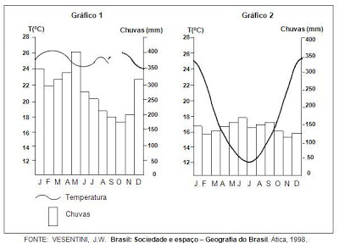
a. ( ) O gráfico 1 representa uma cidade mais chuvosa do que a cidade representada no gráfico 2.
b. ( ) O gráfico 1 apresenta grande amplitude térmica.
c. ( ) O gráfico 2 apresenta grande amplitude térmica.
d. ( ) O gráfico 2 representa uma localidade localizada no hemisfério sul.
e. ( ) O gráfico 2 representa uma localidade localizada no hemisfério norte.
f. ( ) A variação de temperatura é maior na localidade representada no gráfico 2.
g. ( ) No gráfico 2, as chuvas são bem distribuídas ao longo do ano.
h. ( ) Pode-se deduzir que os dados do gráfico 1 representam uma localidade do Sertão Nordestino, com clima semi-árido.
i. ( ) As chuvas estão melhores distribuídas no gráfico 1.
j. ( ) A temperatura está mais equilibrada, com poucas variações, ao longo do ano no gráfico.

- O climograma é um gráfico que mostra a chuva ou precipitação média, medida em milímetros (mm), e a temperatura média, medida em graus Celsius (°C), de um local ou região. A precipitação está representada nas colunas azuis e a temperatura na linha vermelha. As letras sob as colunas indicam os meses do ano. Observe os climogramas a seguir e responda.
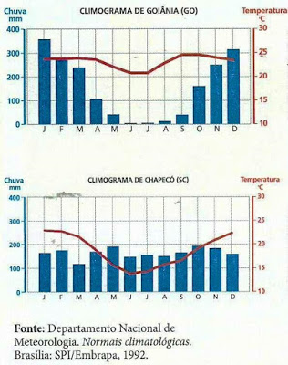
- Quais são os meses mais chuvosos em Goiânia? Em qual estação do ano ocorre o período de seca?
____________________________________________________
- Em que meses ocorreram a maior e a menor temperatura em Chapecó?
___________________________________________________________
- Que diferenças você observa entre as temperaturas médias de Chapecó e Goiânia?
________________________________________________________________
- Que clima está representado no climograma de Chapecó? e no de Goiânia?
____________________________________________________
- analise os gráficos a seguir
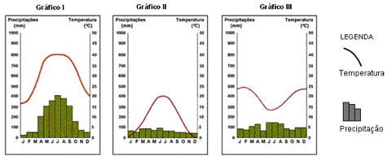
( ) O gráfico I é típico de uma região com invernos moderados e chuvas irregulares durante o ano.
( ) Os gráficos II e III representam regiões do hemisfério Sul.
( ) A curva que representa as variações da temperatura ao longo do ano no gráfico III é típica de uma região temperada do hemisfério Norte.
( ) Os gráficos I e II, descrevem regiões que podem ser caracterizadas como áreas de umidade elevada o ano todo.
( ) O gráfico II é típico de uma região temperada com amplitude térmica anual elevada.

- Assinale a alternativa que contém a sequência de respostas corretas:
a) V, F, V, V, F
b) F, V, F, V, V
c) F, F, V, F, F
d) V, F, F, F, V
e) F, V, V, F, V

- Observe o climograma abaixo e depois assinale a alternativa correta:
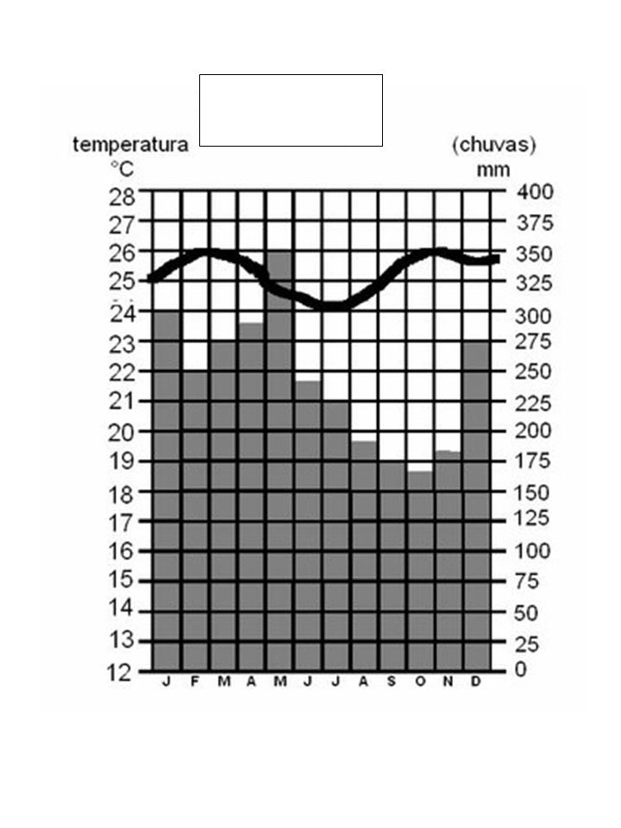
A qual clima existente no Brasil o climograma acima pode estar associado?
a) Semi árido.
b) Tropical de Altitude.
c) Subtropical.
d) Equatorial.

